基于Nexalithic的团队协作平台

需求文档
项目名称：基于Nexalithic的团队协作平台
编写日期：2026年4月
编写人：梁修伟

1. 文档说明

1.1 编写目的
本需求文档用于明确《基于Nexalithic的团队协作平台》系统在业务层面的需求目标、系统边界、用户角色、核心使用场景、业务流程及非功能需求，为开发团队、测试团队和项目管理人员提供统一的需求依据，确保系统开发过程中目标一致、范围明确。

1.2 文档适用范围
本文件适用于：
- 项目设计与开发人员
- 测试人员
- 项目评审、指导教师
- 后续系统维护人员

2. 项目概述

2.1 项目背景
随着人工智能技术的迅猛发展和远程协作需求的常态化，传统团队协作平台正面临挑战：一方面，主流平台（如钉钉、飞书）多依赖HTTP、WebSocket等标准协议，在内网环境、弱网条件下存在安全性与定制性不足、通信开销大等问题；另一方面，AI功能多以“插件”形式存在，集成深度低，无法实现基于上下文感知的多模态智能交互。本项目旨在突破这些限制，构建一个“通信协议自主可控、多模态智能交互、任务协作智能辅助”的新一代协作平台。

2.2 项目目标
本项目旨在设计并实现一个基于自定义网络通信协议与多模态智能体的组织内部团队协作平台，采用客户端/服务器（C/S）架构，以Java语言作为主要开发工具，力求实现高效、安全、智能的内部协作解决方案。核心目标包括：
- 构建高效通信框架：实现一套自主可控的自定义TCP协议，优化数据传输效率与安全性。
- 深度集成多模态智能体：结合大语言模型，实现文本、语音、图像等多模态输入的智能处理与协作辅助。
- 实现核心协作功能：提供即时通讯、任务管理、文件共享等基础协作能力。
- 支持私有化部署：设计模块化架构，支持系统在本地服务器或内网环境中独立部署。

2.3 系统边界
本系统专注于为中小型团队、高校实验室等组织提供一个可私有化部署的智能协作平台。系统边界如下：
- 包含：用户管理、即时通讯、任务协作、文件共享、多模态智能体（文本问答、语音摘要、图像识别）、群组管理、管理员控制台。
- 不包含：复杂的第三方应用生态集成、视频会议实时音视频流处理（可后期扩展）、大规模分布式集群部署（优先支持单机/小规模集群）。

3. 用户角色与需求

3.1 普通成员
普通成员是平台的核心使用者，其需求如下：
- 用户管理：能够通过手机号或邮箱注册并登录系统，维护个人资料。
- 即时通讯：能够与其他成员进行一对一或群组内的文字、图片、文件消息的实时收发，消息需支持已读/未读状态。
- 任务协作：能够创建、分配、接收、完成任务，查看任务进度与截止日期。
- 文件共享：能够上传、下载、预览个人或群组内的文件。
- 智能辅助：能够使用智能助手进行会议纪要生成、任务自动分解、语音/图片内容解析等操作。
- 通知接收：能够接收系统通知、任务提醒。

3.2 系统管理员
系统管理员拥有最高权限，负责平台的全局配置与运维，其需求包括：
- 用户与权限管理：管理成员账号，进行增、删、改、查，为成员分配角色（普通成员/管理员）。
- 群组与部门管理：创建、修改、删除部门或群组，管理群组成员。
- 内容安全：对违规用户进行封禁或权限限制。
- 系统监控：查看系统运行状态（如在线人数、服务负载）、关键操作日志。
- 数据统计：查看用户活跃度、消息量、任务完成率、智能体调用次数等统计数据。
- 系统配置：配置服务器参数（如端口、加密密钥）、AI模型调用参数（API Key、模型选择）。

4. 系统范围与功能概述

4.1 核心功能模块
系统的核心功能范围包括：
- 自定义通信协议模块：定义消息格式、实现可靠传输。
- 用户中心模块：用户注册、登录、资料管理。
- 即时通讯模块：点对点聊天、群聊、消息历史。
- 任务协作模块：任务创建、分配、进度跟踪。
- 文件管理模块：文件上传、下载、共享。
- 多模态智能体模块：智能问答、语音转文本、图像识别、会议摘要。
- 管理员控制台模块：用户管理、权限管理、系统监控、数据统计。

4.2 功能总体结构
系统主要由以下子系统构成：
- 自定义通信协议模块：定义消息格式、实现可靠传输。
- 用户中心模块：用户注册、登录、资料管理。
- 即时通讯模块：点对点聊天、群聊、消息历史。
- 任务协作模块：任务创建、分配、进度跟踪。
- 文件管理模块：文件上传、下载、共享。
- 多模态智能体模块：智能问答、语音转文本、图像识别、会议摘要。
- 管理员控制台模块：用户管理、权限管理、系统监控、数据统计。

5. 业务需求详细描述
以下从业务层面描述每个模块的需求目标与规则。

5.1 用户中心需求

5.1.1 注册与登录
- 管理员对用户进行账号注册，系统进行唯一性校验。
- 支持密码登录（密码需加密存储）和验证码登录。
- 登录成功后，服务器下发加密Token，后续请求需携带Token进行身份验证。

5.1.2 个人信息管理
用户可修改：
- 昵称、头像
- 联系方式
- 密码

5.2 即时通讯需求

5.2.1 点对点聊天
- 支持发送文本、图片、文件消息。
- 消息需有发送状态。
- 支持消息历史记录同步。

5.2.2 群组聊天
- 管理员或群主可创建群组，设置群名称、群头像。
- 群主可添加/移除成员。
- 群内消息支持@提及特定成员。

5.2.3 消息管理
- 用户可删除本地或云端消息。
- 支持搜索聊天记录。

5.3 任务协作需求

5.3.1 任务创建与分配
- 用户（创建者）可创建任务，填写任务标题、描述、截止时间、优先级。
- 创建者可将任务分配给一个或多个成员。
- 任务创建后，被分配者收到通知。

5.3.2 任务状态更新
- 被分配者可更新任务状态。
- 任务创建者可查看任务进度。

5.4 文件管理需求
- 用户可在个人空间或群组空间中上传文件。
- 支持文件预览（如图片、文本）。
- 支持文件下载。
- 管理员可管理全局文件存储。

5.5 管理员后台需求

5.5.1 用户与权限管理
- 查看所有用户列表。
- 重置用户密码、禁用/启用用户账号。
- 为用户分配管理员权限。

5.5.2 系统监控
- 实时监控服务器CPU、内存使用率。
- 查看当前在线用户数。
- 查看关键操作日志（登录失败、敏感操作）。

5.5.3 数据统计
提供图表展示：
- 日/月活跃用户数
- 消息发送量趋势
- 任务创建与完成情况

5.5.4 系统配置
- 配置服务器通信端口。
- 配置AI模型API密钥及模型版本。

6. 非功能性需求

6.1 性能需求
- 页面加载/界面响应时间≤2秒。
- 消息收发端到端延迟≤500ms（局域网环境）。
- 系统支持并发用户数：≥200人。
- 智能体API调用处理时间≤3秒（正常网络下）。

6.2 安全需求
- 用户密码需使用强哈希算法（如BCrypt）加密存储。
- 客户端与服务器通信采用AES加密，防止中间人攻击。
- 所有服务端接口需验证Token，防止未授权访问。
- 系统需防止SQL注入、XSS攻击。

6.3 可靠性与可维护性
- 系统需记录详细日志，包括错误日志、操作日志。
- 数据库需支持每日自动备份。
- 系统需支持模块化扩展，便于后续功能迭代。

7. 数据需求概述
所需核心数据包括：
- 用户数据：账号、密码、昵称、头像、联系方式等。
- 会话数据：用户会话、在线状态。
- 消息数据：消息ID、发送者、接收者/群组、内容类型、内容、时间、状态。
- 任务数据：任务ID、标题、描述、创建者、分配者、状态、截止时间。
- 文件元数据：文件ID、名称、大小、类型、上传者、存储路径、关联群组/用户。
- 群组数据：群组ID、名称、头像、创建者、成员列表。
- 智能体调用记录：调用ID、用户、输入类型、内容、输出、时间、消耗Token。
- 管理员操作日志：操作人、操作类型、操作对象、时间、IP。

8. 业务流程图（简述）

8.1 用户登录与消息收发流程
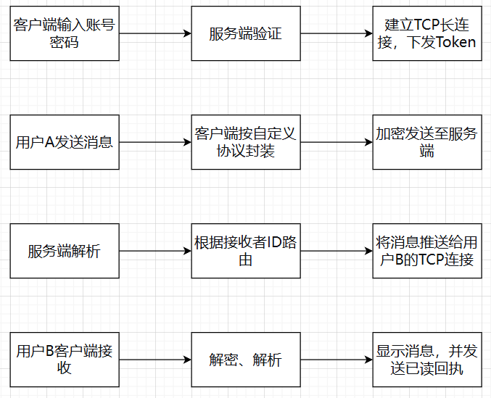

8.2 任务创建与分配流程
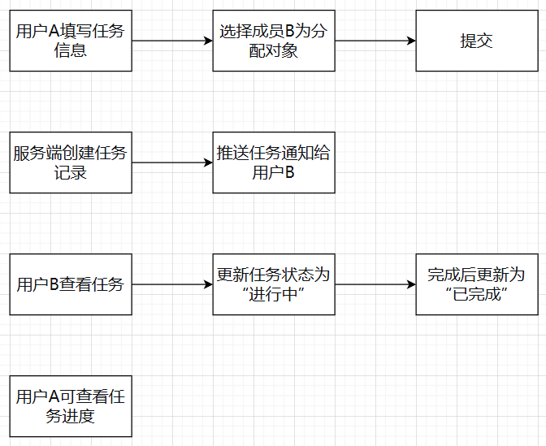

9. 风险与限制
- 通信协议稳定性：自定义协议的健壮性（如粘包、断线重连）需充分测试，避免生产环境不稳定。
- AI模型成本与延迟：调用云端大模型API会产生费用和延迟，需设计缓存机制和降级方案（如使用本地小模型）。
- 多模态处理复杂度：语音、图像的实时处理对服务器性能要求较高，需合理设计异步处理队列。
- 数据安全合规性：私有化部署虽能保证数据主权，但需确保内置加密、权限控制等安全机制完善。

